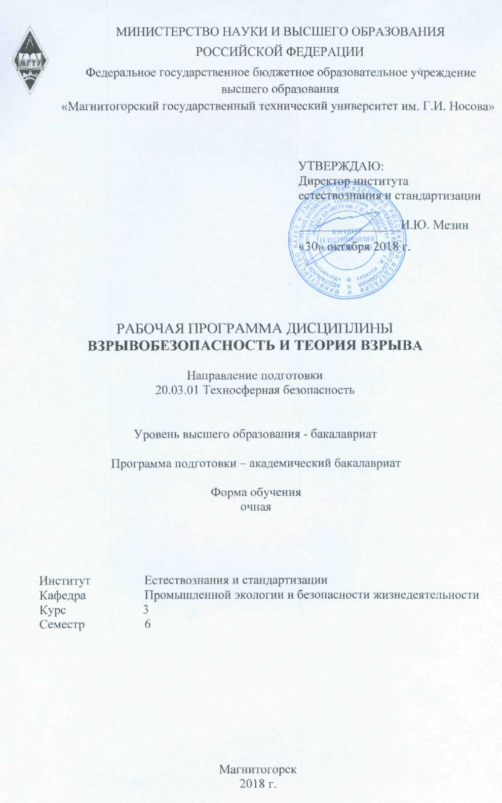

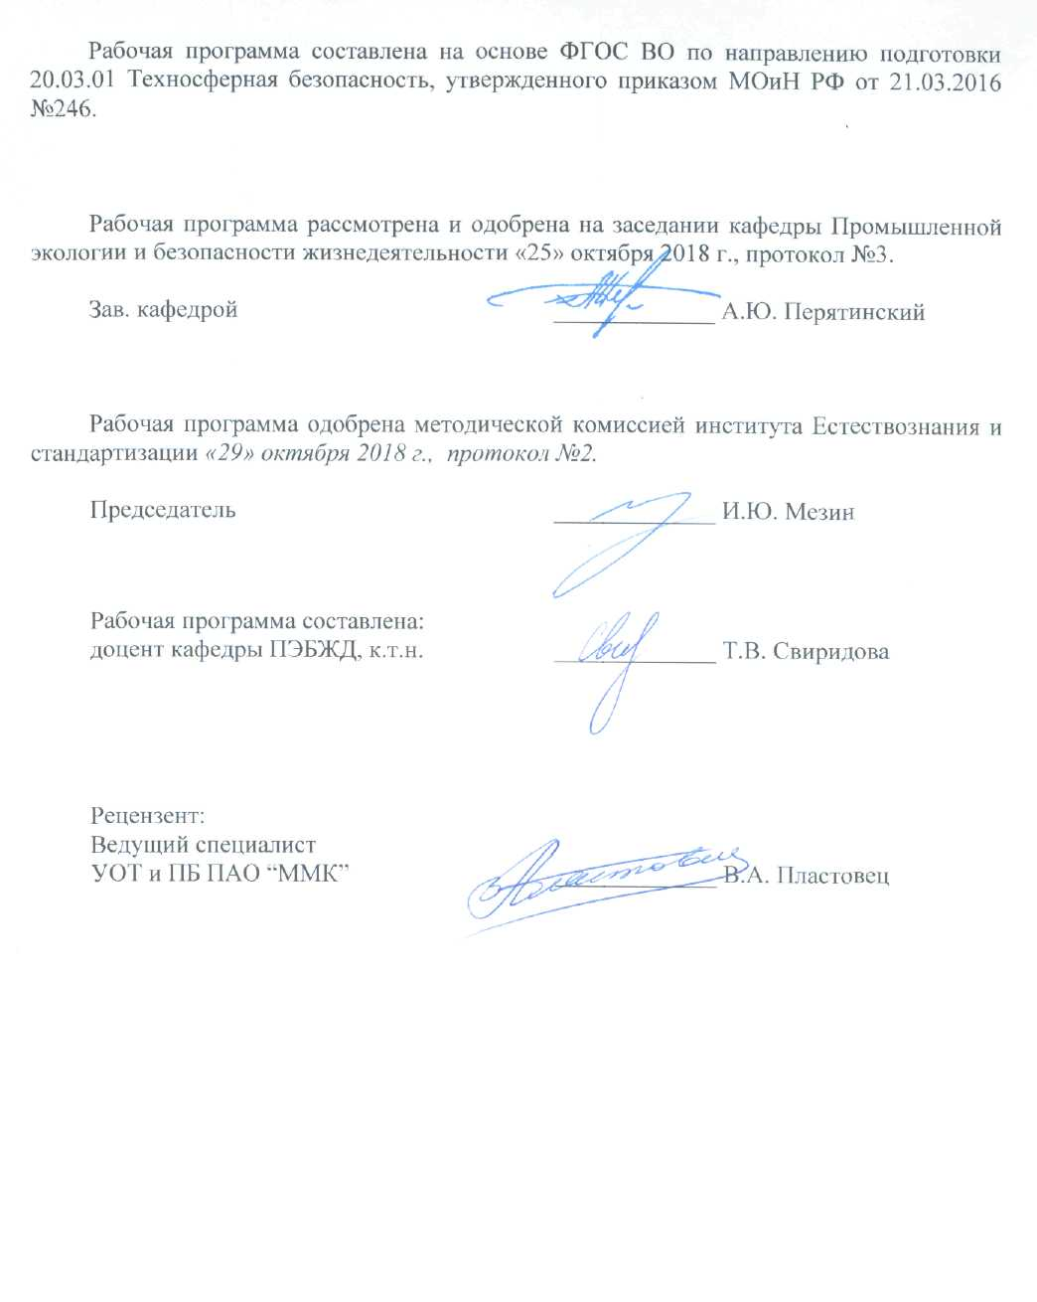

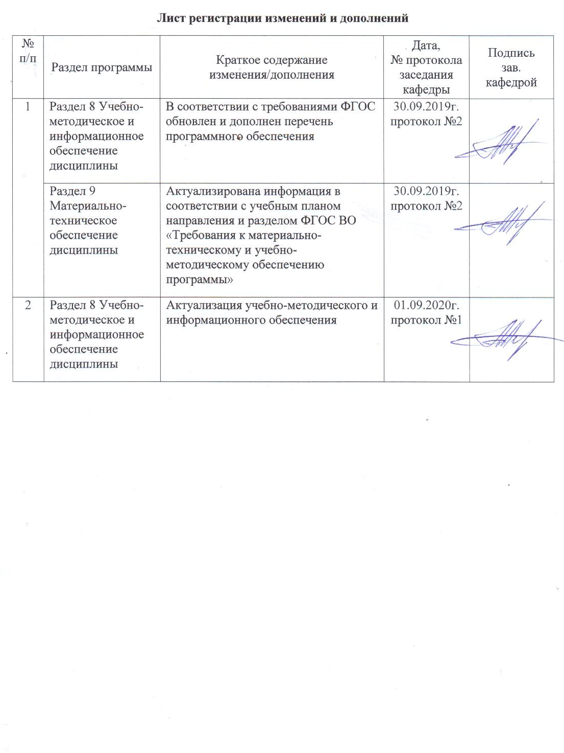

1 Цели освоения дисциплины (модуля)
Целями освоения дисциплины (модуля) «Взрывобезопасность и теория взрыва» являются:
- формирование знаний и навыков анализа и оценки степени опасности производственных процессов, в которых возможно внезапное высвобождение энергии;
- развитие навыков по прогнозированию и оценки ситуации чрезвычайных ситуаций.

2 Место дисциплины (модуля) в структуре образовательной программы
подготовки бакалавра
Дисциплина «Взрывобезопасность и теория взрыва» входит в обязательные дисциплины вариативной части блока 1 образовательной программы.
Для изучения дисциплины необходимы знания (умения, навыки), сформированные в результате изучения «Математики», «Информатики», «Физики», «Химии», «Гидрогазодинамики», «Физико-химические процессы в техносфере», «Введение в специальность».
Знания (умения, навыки), полученные при изучении данной дисциплины, будут необходимы при освоении дисциплины «Безопасность в чрезвычайных ситуациях» и выполнении выпускной квалификационной работы.

3 Компетенции обучающегося, формируемые в результате освоения
дисциплины и планируемые результаты обучения
В результате освоения дисциплины «Взрывобезопасность и теория взрыва» обучающийся должен обладать следующими компетенциями:

Структурный  элемент  компетенции | Планируемые результаты обучения
ПК-14 - способностью определять нормативные уровни допустимых негативных воздействий на человека и окружающую среду
Знать: | - основные определения и правила организационных основ теории взрыва и взрывобезопасности;  - достоинства и недостатки методов оценки воздействия взрыва.
Уметь: | -корректно выражать и аргументировано обосновывать положения в области организационных основ врывобезопасности различных производственных процессов.
Владеть: | -способами совершенствования профессиональных знаний и умений в области организационных основ взрывобезопасности различных производственных процессов.
ПК-15 - способностью проводить измерения уровней опасностей в среде обитания, обрабатывать полученные результаты, составлять прогнозы возможного развития ситуации
Знать: | - определения, правила и понятия эффективного решения задач в области оценки уровней опасности последствий взрыва и прогнозов развития взрыва.
Уметь: | - распознавать эффективное решение от неэффективного по организации, планированию и реализации работ по составлению прогнозов возможного развития взрыва.
Владеть: | - способами совершенствования профессиональных знаний и умений в области организации, планированию работ по решению практических задач в области оценки уровней опасности последствий взрыва и прогнозов развития взрыва.
ПК-17 - способностью определять опасные, чрезвычайно опасные зоны, зоны приемлемого риска
Знать: | -зоны формирования взрыва.
Уметь: | - определять параметры опасных зон взрыва.
Владеть: | - навыками выполнения расчетов параметров опасных зон взрыва в рамках проектной деятельности.

4 Структура и содержание дисциплины для очной формы обучения

Общая трудоемкость дисциплины составляет 4 единицы 144 акад. часов, в том числе:
-контактная работа 52,8 акад. часов:
-аудиторная 51 акад.часов;
-внеаудиторная 1,8 акад.часа;
-самостоятельная работа 91,2 акад. часа

Раздел/тема  дисциплины | Семестр | Аудиторная  контактная работа  (в акад. часах) |  |  | Самостоятельная  работа (в акад. часах) | Вид самостоятельной работы | Формы текущего контроля успеваемости и промежуточной аттестации | Код и структурный элемент компетенции
Раздел/тема  дисциплины | Семестр | Лекции | Лаборат.  занятия | Практич.  занятия
1. Взрыв. Разновидности взрывов. | 6 | 3 | - | 1 | 5 | Составление отчета по выполнению практической работы. Подготовка конспекта. Самостоятельное изучение учебной и научной литературы. | Проверка выполненной практической работы. Проверка составленного конспекта. Устный опрос (собеседование) | ПК-14– зув
Итого по разделу | 6 | 3 | - | 1 | 5
2. Случайные взрывы | 6 | 3 | - | 2 | 5 | Составление отчета по выполнению практической работы. Подготовка конспекта. Самостоятельное изучение учебной и научной литературы. | Проверка выполненной практической работы. Проверка составленного конспекта. Устный опрос (собеседование) | ПК-14– зув
Итого по разделу | 6 | 3 | - | 2 | 5
3. Характеристика ударных волн |  | 3 | - | 2 | 10 | Составление отчета по выполнению практической работы. Подготовка конспекта. Самостоятельное изучение учебной и научной литературы. | Проверка выполненной практической работы. Проверка составленного конспекта. Устный опрос (собеседование) | ПК-14– зув
Итого по разделу | 6 | 3 | - | 2 | 10
4.Параметры взрыва в замкнутом объеме | 6 | 3 | - | 2 | 10 | Составление отчета по выполнению практической работы. Подготовка конспекта. Самостоятельное изучение учебной и научной литературы. | Проверка выполненной практической работы. Проверка составленного конспекта. Устный опрос (собеседование) | ПК-14– зув  ПК-17– зув
Итого по разделу | 6 | 3 | - | 2 | 10
5. Тепловое действие взрыва | 6 | 3 | - | 2 | 10 | Составление отчета по выполнению практической работы. Подготовка конспекта. Самостоятельное изучение учебной и научной литературы. | Проверка выполненной практической работы. Проверка составленного конспекта. Устный опрос (собеседование) | ПК-14– зув
Итого по разделу | 6 | 3 | - | 2 | 10
6. Прогнозная оценка последствий взрыва | 6 | 7 | - | 2/2И | 10 | Составление отчета по выполнению практической работы. Подготовка конспекта. Самостоятельное изучение учебной и научной литературы. | Проверка выполненной практической работы. Проверка составленного конспекта. Устный опрос (собеседование) | ПК-15– зув  ПК-17– зув
Итого по разделу | 6 | 7 | - | 2/2И | 10
7. Общие требования взрывобезопасности | 6 | 4 | - | 2 | 10 | Составление отчета по выполнению практической работы. Подготовка конспекта. Самостоятельное изучение учебной и научной литературы. | Проверка выполненной практической работы. Проверка составленного конспекта. Устный опрос (собеседование) | ПК-14– зув
Итого по разделу | 6 | 4 | - | 2 | 10
8. Взрывобезопасность оборудования, зданий и сооружений | 6 | 4 | - | 2/2И | 10 | Составление отчета по выполнению практической работы. Подготовка конспекта. Самостоятельное изучение учебной и научной литературы. | Проверка выполненной практической работы. Проверка составленного конспекта. Устный опрос (собеседование) | ПК-14– зув  ПК-15– зув  ПК-17– зув
Итого по разделу | 6 | 4 | - | 2/2И | 10
9.Взрывобезопасность основных технологических процессов | 6 | 4 | - | 2/2И | 21,2 | Составление отчета по выполнению практической работы. Подготовка конспекта. Самостоятельное изучение учебной и научной литературы.  Подготовка реферата. | Проверка выполненной практической работы. Проверка составленного конспекта. Устный опрос (собеседование)  Доклад по теме реферата. | ПК-14– зув  ПК-15– зув  ПК-17– зув
Итого по разделу | 6 | 4 | - | 2/2И | 21,2
Итого за семестр | 6 | 34 | - | 17/6И | 91,2 |  | Зачет
Итого по дисциплине | 6 | 34 | - | 17/6И | 91,2 |  | Зачет
И – в том числе, часы, отведенные на работу в интерактивной форме.

5 Образовательные технологии

В процессе преподавания дисциплины «Взрывобезопасность и теория взрыва» применяются традиционная и информационно-коммуникационная образовательные технологии.
Система организации учебного процесса должна быть ориентирована на индивидуальный подход к учащимся и должна содержать задания разного уровня сложности, разнообразного содержания и, соответственно, оцениваться по-разному.
Практические занятия проводятся с использованием метода – «обучение на основе опыта» для создания аналогий между изучаемыми явлениями и знакомыми студентам жизненными ситуациями и более глубокого усваивания изучаемых вопросов. Студентам выдаются задания закрепляющие знания, моделирующие технологические процессы. Высокая степень самостоятельности их выполнения студентами способствует развитию логического мышления и более глубокому освоению теоретических положений и их практического использования. При собеседовании и экспресс-опросе проводится дискуссия и формулируется вывод об оптимальном режиме обучения.
На практических занятиях применяются также следующие виды обучения: контекстное обучение, междисциплинарное обучение, эвристическая беседа, позволяющие находить ответ на проблему, используя знания, полученные и на других дисциплинах.
Самостоятельная работа студентов стимулирует студентов к самостоятельной проработке темы в процессе подготовки к практическим занятиям.
В ходе занятий предполагается использование комплекса инновационных методов интерактивного обучения, включающих в себя:
- создание проблемных ситуаций с показательным решением проблемы преподавателем;
- самостоятельную поисковую деятельность в решении учебных проблем, направляемую преподавателем;
- самостоятельное решение проблем студентами под контролем преподавателя.
- проблемное обучение – стимулирование студентов к самостоятельной «добыче» знаний, необходимых для решения конкретной проблемы.
- контекстное обучение – мотивация студентов к усвоению знаний путем выявления связей между конкретным знанием и его применением.
- обучение на основе опыта – активизация познавательной деятельности студентов за счет ассоциации их собственного опыта с предметом изучения.
- индивидуальное обучение – выстраивание студентами собственных образовательных траекторий на основе формирования индивидуальных учебных планов и программ с учетом интересов и предпочтений студентов.
- междисциплинарное обучение – использование знаний из разных областей, их группировка и концентрация в контексте конкретной решаемой задачи.

6 Учебно-методическое обеспечение самостоятельной работы обучающихся

По дисциплине «Взрывобезопасность и теория взрыва» предусмотрена аудиторная и внеаудиторная самостоятельная работа обучающихся.
Аудиторная самостоятельная работа студентов предполагает выполнение практических работ.
Примерный перечень практических работ:

- Расчет температуры и давления взрыва в замкнутом объеме
- Расчет температуры и давления взрыва для горючей смеси нестехиометрического состава
- Расчет параметров волны давления при взрыве
- Расчет параметров волны давления при сгорании паровоздушной смеси
- Расчет интенсивности теплового излучения и времени существования огненного шара
- Расчет параметров огненного шара, образующегося при взрыве резервуара на открытом пространстве
- Расчет интенсивности теплового излучения при пожарах проливов ЛВЖ и ГЖ
- Расчет размеров зоны, ограниченной нижним концентрационным пределом распространения пламени
- Расчет избыточного давления взрыва в производственном помещении

Примерные темы рефератов:

- Физико-химическая природа процессов горения и взрыва.
- Химические реакции горения, их особенность.
- Механизм химического взаимодействия при горении.
4. Классификация процессов горения: кинетическое и диффузионное, гомогенное и гетерогенное, дефлаграционное и детонационное горение.
5. Основные типы пламени, температура пламени, излучение пламени.
6. Явление взрыва. Химический и физический взрывы. Типы взрывов.
7. Самовоспламенение.
8. Понятие о цепном взрыве (воспламенении).
9. Влияние концентрации горючего и объема сосуда на температуру самовоспламенения.
10. Самовозгорание веществ и материалов в воздухе. Склонность к само-
возгоранию масел и жиров.
11. Вынужденное воспламенение. Виды источников зажигания.
12. Общие и отличительные особенности процессов самовоспламенения и зажигания.
13. Элементы тепловой теории зажигания нагретым телом. Критические
условия зажигания.
14. Тепловая теория зажигания электрической искрой. Критические условия зажигания. Минимальная энергия зажигания.
15. Влияние состава горючей смеси и давления на температуру и минимальную энергию зажигания.
16. Материальный и тепловой балансы процесса горения.
17. Низшая теплота сгорания. Адиабатная и действительная температуры горения. Методы расчета.
18. Природа концентрационных пределов распространения пламени (КПРП), минимальная температура горения.
19. Влияние начальной температуры и давления на КПРП.
20. Условия образования горючих паровоздушных смесей над поверхностью твердых горючих материалов.
21. Пылевоздушные горючие смеси. Пределы распространения пламени.
22. Система показателей пожарной опасности веществ и материалов.
23. Влияние начальной температуры горючей жидкости на механизм и скорость распространения пламени по ее поверхности.
24. Выгорание жидкости. Связь между тепло- и массообменом. Скорость
выгорания и ее зависимость от различных факторов.
25. Основные закономерности процесса горения твердых веществ и материалов.
26. Гомогенный и гетерогенный режимы горения древесины.
27. Влияние различных факторов на скорость распространения пламени
и скорость выгорания твердых горючих материалов.
28. Распространение пламени в ограниченном объеме. Расчет давления
взрыва.
29. Взрывоопасные и взрывчатые вещества (ВВ). Сравнение энергии ВВ
с энергией топлива.
30. Классификация ВВ. Способы воспламенения ВВ.
31. Давление и температура взрыва.
32. Горение и взрыв газообразных и конденсированных ВВ.
32. Ударная волна, форма ударной волны, длительность импульса. Возникновение и распространение детонационных волн в газах.
33. Скорость детонации и факторы, влияющие на ее величину.
34. Объемные взрывы паро- и газовоздушных смесей. Энергия и мощность взрыва. Тротиловый эквивалент.

7 Оценочные средства для проведения промежуточной аттестации

а) Планируемые результаты обучения и оценочные средства для проведения промежуточной аттестации

Структурный элемент компетенции | Планируемые результаты обучения | Оценочные средства
ПК-14 - способностью определять нормативные уровни допустимых негативных воздействий на человека и окружающую среду
Знать | - основные определения и правила организационных основ теории взрыва и взрывобезопасности;  - достоинства и недостатки методов оценки воздействия взрыва. | Перечень теоретических вопросов к зачету:  1. Приведите определение понятия «взрыв».  2. Назовите энергоносители взрыва: физического, химического и ядерного.  3. Приведите классификацию взрывчатых процессов.  4. Взрывчатые химические соединения и смеси.  5. Приведите классификацию взрывов по плотности вещества, по типам химических реакций.  6. Что такое «детонация», «детонационная волна»?  7. Перечислите виды начального импульса и механизм возбуждения детонационных процессов.  8. Как определяется теплота, температура и давление взрыва?  9. Какие формы работы выполняет взрыв? Как распределяется энергия взрыва.
Уметь | -корректно выражать и аргументировано обосновывать положения в области организационных основ врывобезопасности различных производственных процессов. | Практические задания (тесты):  1. Источниками инициирования взрыва являются:  А.открытое пламя, горящие и раскаленные тела;  Б.электрические разряды; тепловые проявления химических реакций и механических воздействий;  В.искры от удара и трения;  Г.ударные волны; электромагнитные и другие излучения  Д.все вышеперечисленные  2. Детонация – это……………….  А. распространение со сверхзвуковой скоростью зоны быстрой экзотермической химической реакции, следующей за фронтом ударной волны.  Б. это процесс горения, сопровождающийся выделением огромного количества теплоты при сравнительно медленном распространении зоны химической реакции, со скоростью движения тепловой волны по горючей смеси от 0,5 до 50 м/с.  В. нет правильного определения.
Владеть | -способами совершенствования профессиональных знаний и умений в области организационных основ взрывобезопасности различных производственных процессов. | Комплексные задания:  ЗАДАНИЕ 1  Рассчитать температуру и давление при взрыве паров  этилового спирта (этанола) при начальной температуре 27 °С и давле­  нии 0,1 МПа. Концентрация стехиометрическая.  ЗАДАНИЕ 2  Рассчитать температуру и давление при взрыве паров  ацетона в смеси с воздухом, если концентрация паров ацетона состав­  ляет 4 %, начальная температура смеси 27 °С и начальное давление  0,1 МПа.
ПК-15 - способностью проводить измерения уровней опасностей в среде обитания, обрабатывать полученные результаты, составлять прогнозы возможного развития ситуации
Знать | - определения, правила и понятия эффективного решения задач в области оценки уровней опасности последствий взрыва и прогнозов развития взрыва. | Перечень теоретических вопросов к зачету:  1. Назовите основные свойства ударных волн и механизм их возникновения.  2. Термодинамические параметры среды до и после скачка на фронте ударной волны.  3. Как изменяется давления в ударной волне во времени? Диссипация энергии в ударных волнах.  4. В чем заключается акустическая теория ударных волн?  5. Критические условия распространения детонации; идеальный и неидеальный режимы детонации.
Уметь | - распознавать эффективное решение от неэффективного по организации, планированию и реализации работ по составлению прогнозов возможного развития взрыва. | Практические задания (тесты):  1.Предотвращение образования взрывоопасной среды в воздухе производственных помещений достигается: …..  А. применением герметичного производственного оборудования; применением рабочей и аварийной вентиляции; контролем состава воздушной среды и отложений взрывоопасной пыли  Б. применением герметичного производственного оборудования; применением рабочей и аварийной вентиляции  В. контролем состава воздушной среды и отложений взрывоопасной пыли  2.Взрывы, которые используются для решения экономических задач.  А. Контролируемые  Б. Неконтролируемые  В. Массовые  Г. Комбинированные
Владеть | - способами совершенствования профессиональных знаний и умений в области организации, планированию работ по решению практических задач в области оценки уровней опасности последствий взрыва и прогнозов развития взрыва. | Комплексные задания:  ЗАДАНИЕ 1  Рассчитать параметры положительной фазы волны давления на расстоянии 750 м от эпицентра аварии, связанной с развитием BLEVE на железнодорожной цистерне вместимостью 50 м³ с 40 т жидкого пропана. Цистерна имеет предохранительный клапан с давлением срабатывания 2,0 МПа.  ЗАДАНИЕ 2  В результате аварии автоцистерны, заполненной 6,8 · 10⁴ кг пропана, образовался огненный шар. Определить:  1) диаметр, время существования и температуру огненного шара,  образовавшегося при взрыве пропана;  2) расстояние от места аварии, менее которого возможно образование болезненных ожогов открытых участков кожи людей, присутствовавших при взрыве.  Оценить, как изменились бы ответы, если вместо взрыва автоцистерны произошла бы детонация того же количества (6,8 · 10⁴) взрывчатого вещества (ВВ)?
ПК-17 - способностью определять опасные, чрезвычайно опасные зоны, зоны приемлемого риска
Знать | -зоны формирования взрыва. | Перечень теоретических вопросов к зачету:  1. Законы формирования и распространения ударных воздушных волн при взрыве промышленных зарядов ВВ на дневной поверхности и в подземных выработках.  2. Ударные волны в воде.  3.Ударные волны в грунте.  4. Общие положения о работе взрыва.  5. Экспериментальные методы определения общей работы взрыва.  6. Оценка импульса местного действия взрыва. Длительность импульса.  7. Кумулятивное действие взрыва.  8. Общие требования взрывобезопасности  9. Взрывобезопасность оборудования, зданий и сооружений  10. Взрывобезопасность основных технологических процессов
Уметь | - определять параметры опасных зон взрыва. | Практические задания (тесты):  1.Взрывы, которые используются для решения экономических задач.  А. Контролируемые  Б. Неконтролируемые  В. Массовые  Г. Комбинированные  2.Предотвращение образования взрывоопасной среды в воздухе производственных помещений достигается: …..  А. применением герметичного производственного оборудования; применением рабочей и аварийной вентиляции; контролем состава воздушной среды и отложений взрывоопасной пыли  Б. применением герметичного производственного оборудования; применением рабочей и аварийной вентиляции  В. контролем состава воздушной среды и отложений взрывоопасной пыли
Владеть | - навыками выполнения расчетов параметров опасных зон взрыва в рамках проектной деятельности. | Комплексные задания:  ЗАДАНИЕ 1  В сферическом резервуаре радиусом 1 м давление азота в момент взрыва составило 3,2 МПа. Определить минимальное расстояние, начиная с которого у человека не происходит временной потери слуха.  ЗАДАНИЕ 2  Определить время существования огненного шара и интенсивность теплового излучения от него на расстоянии 500 м при разрыве сферической емкости с пропаном объемом 600 м³ в очаге пожара. Плотность жидкой фазы 530 кг/м3. Степень заполнения резервуара жидкой фазы 80 %. Расстояние от облучаемого объекта до точки на поверхности земли непосредственно под центром огненного шара — 500 м.

б) Порядок проведения промежуточной аттестации, показатели и критерии оценивания:
Промежуточная аттестация по дисциплине «Взрывобезопасность и теория взрыва» включает теоретические вопросы, позволяющие оценить уровень усвоения обучающимися знаний и практические задания, выявляющие степень сформированности умений и владений, проводится в форме зачета.
Показатели и критерии оценивания зачета:
Для получения зачета по дисциплине обучающийся прочно усвоил предусмотренный программный материал; правильно, аргументировано ответил на все вопросы, с приведением примеров; показал глубокие систематизированные знания, владеет приемами рассуждения и сопоставляет материал из разных источников: теорию связывает с практикой, другими темами данного курса, других изучаемых предметов; без ошибок выполнил практическое задание.
Оценка «не зачтено» выставляется студенту, который не справился с 50 % вопросов и заданий, в ответах на вопросы допустил существенные ошибки. Не может ответить на дополнительные вопросы, предложенные преподавателем. Целостного представления о взаимосвязях, компонентах дисциплины у студента нет.

8Учебно-методическое и информационное обеспечение дисциплины

а) Основная литература
1. Теория горения и взрыва : учебное пособие / составитель Н. П. Лесникова. — Кемерово : КузГТУ имени Т.Ф. Горбачева, 2015. — 118 с. — Текст : электронный // Лань : электронно-библиотечная система. — URL: https://e.lanbook.com/book/69485 (дата обращения: 28.10.2020). — Режим доступа: для авториз. пользователей.
2. Девисилов, В. А. Теория горения и взрыва: практикум: Учебное пособие / Девисилов В.А., Дроздова Т.И., Тимофеева С.С., - 2-е изд., перераб. и доп - Москва :Форум, НИЦ ИНФРА-М, 2015. - 384 с. (Высшее образование)ISBN 978-5-00091-006-1. - Текст : электронный. - URL: https://znanium.com/catalog/product/489498 (дата обращения: 28.10.2020). – Режим доступа: по подписке.

б) Дополнительная литература

1. Шапров, М. Н. Теория горения и взрыв: учебное пособие / Шапров М.Н. - Волгоград:Волгоградский ГАУ, 2016. - 92 с. - Текст : электронный. - URL: https://znanium.com/catalog/product/634919 (дата обращения: 28.10.2020). – Режим доступа: по подписке.

2. Боброва, О. Б. Основы теории горения и взрыва : учебное пособие / О. Б. Боброва, Т. В. Свиридова ; МГТУ. - Магнитогорск : МГТУ, 2018. - 1 электрон. опт. диск (CD-ROM). - Загл. с титул. экрана. - URL: https://magtu.informsystema.ru/uploader/fileUpload?name=3736.pdf&show=dcatalogues/1/1527739/3736.pdf&view=true (дата обращения: 15.10.2019). - Макрообъект. - Текст : электронный. - Сведения доступны также на CD-ROM.

3. Угольников, Н. В. Управление энергией взрыва : учебное пособие / Н. В. Угольников ; МГТУ. - Магнитогорск : МГТУ, 2018. - 1 электрон. опт. диск (CD-ROM). - URL: https://magtu.informsystema.ru/uploader/fileUpload?name=2854.pdf&show=dcatalogues/1/1526971/2854.pdf&view=true (дата обращения: 04.10.2019). - Макрообъект. - Текст : электронный. - Сведения доступны также на CD-ROM.
4. Сазонов, В. Г. Основы теории горения и взрыва : учебное пособие / В. Г. Сазонов. - Москва : МГАВТ, 2012. - 168 с. - Текст : электронный. - URL: https://znanium.com/catalog/product/420467 (дата обращения: 28.10.2020). – Режим доступа: по подписке.

5. Портола, В. А. Расчет процессов горения и взрыва : учебное пособие / В. А. Портола, Н. Ю. Луговцова, Е. С. Торосян. — Кемерово : КузГТУ имени Т.Ф. Горбачева, 2012. — 108 с. — Текст : электронный // Лань : электронно-библиотечная система. — URL: https://e.lanbook.com/book/69507 (дата обращения: 28.10.2020). — Режим доступа: для авториз. пользователей.

6. Эквист, Б. В. Теория горения и взрыва : учебник / Б. В. Эквист. — Москва : МИСИС, 2018. — 180 с. — ISBN 978-5-906953-90-2. — Текст : электронный // Лань : электронно-библиотечная система. — URL: https://e.lanbook.com/book/115286 (дата обращения: 28.10.2020). — Режим доступа: для авториз. пользователей.

7. Адамян, В. Л. Теория горения и взрыва : учебное пособие / В. Л. Адамян. — Санкт-Петербург : Лань, 2018. — 116 с. — ISBN 978-5-8114-3136-6. — Текст : электронный // Лань : электронно-библиотечная система. — URL: https://e.lanbook.com/book/109508 (дата обращения: 28.10.2020). — Режим доступа: для авториз. пользователей.

8. Бектобеков, Г. В. Пожарная безопасность : учебное пособие / Г. В. Бектобеков. — Санкт-Петербург : Лань, 2019. — 88 с. — ISBN 978-5-8114-3451-0. — Текст : электронный // Лань : электронно-библиотечная система. — URL: https://e.lanbook.com/book/112674 (дата обращения: 28.10.2020). — Режим доступа: для авториз. пользователей.

9. Справочник кадровика: инструкции по охране труда. - Москва : ИНФРА-М, 2003. - 558 с. (Библиотека журнала "Кадровая служба предприятия". Серия "Справочник кадровика"; Вып. 3(9)). ISBN 5-16-001491-8. - Текст : электронный. - URL: https://znanium.com/catalog/product/62527 (дата обращения: 28.10.2020). – Режим доступа: по подписке.
10. Справочник инженера по охране труда / Под ред. В.Н. Третьякова - Москва : Инфра-Инженерия, 2007. - 736 с. ISBN 5-9729-0009-2. - Текст : электронный. - URL: https://znanium.com/catalog/product/520756 (дата обращения: 28.10.2020). – Режим доступа: по подписке.

Периодические издания
1. Безопасность в техносфере. - Текст : электронный. - URL: https://znanium.com/catalog/product/882690 (дата обращения: 28.10.2020). – Режим доступа: по подписке.
2.Экология и безопасность жизнедеятельности. ISSN 9999-5380. — Текст : электронный // Электронно-библиотечная система «Лань» : [сайт]. — URL: https://e.lanbook.com/journal/issue/299692 (дата обращения: 20.10.2019). — Режим доступа: для авториз. пользователей.

в) Методические указания
- Арцибашева, М.С. Обеспечение взрывобезопасности оборудования [Текст]: методические указания к лабораторной работе по дисциплине «БЖД» для студентов всех специальностей / М.С. Арцибашева, Т.М. Мурикова, Л.А. Ковалёва; ГОУ ВПО МГТУ, [каф. ПЭиБЖД]. – Магнитогорск, 2007. – 10 с.
- Арцибашева, М.С. Взрывозащита. Защита от электромагнитных полей и статического электричества [Текст]: методические указания для выполнения практических занятий по дисциплине «БЖД» для студентов всех специальностей / М.С. Арцибашева, В.Х. Валеев, Т.М. Мурикова, Л.А. Ковалёва; ГОУ ВПО МГТУ, [каф. ПЭиБЖД]. – Магнитогорск, 2007. – 56 с.
- Мурикова, Т.М. Определение категории помещений и зданий по взрывопожарной опасности [Текст]: метод. указания и варианты заданий для проведения практических занятий по дисциплине «Пожаровзрывобезопасность промышленных предприятий» для студентов специальности 280100 / Т.М. Мурикова; МГТУ, [каф. ПЭиБЖД]. – Магнитогорск, 2006. – 24 с.

г) Программное обеспечение и Интернет-ресурсы:

Перечень программного обеспечения
Наименование ПО | № договора | Срок действия лицензии
MS Windows 7 Professional(для классов) | Д-1227-18 от 08.10.2018 | 11.10.2021
MS Office 2007 Professional | № 135 от 17.09.2007 | бессрочно
7Zip | свободно распространяемое ПО | бессрочно
FAR Manager | свободно распространяемое ПО | бессрочно

Интернет-ресурсы
Электронная база периодических изданий East View Information Services, ООО «ИВИС» | https://dlib.eastview.com/
Национальная информационно-аналитическая система – Российский индекс научного цитирования (РИНЦ) | URL: https://elibrary.ru/project_risc.asp
Поисковая система Академия Google (Google Scholar) | URL: https://scholar.google.ru/
Информационная система - Единое окно доступа к информационным ресурсам | URL: http://window.edu.ru/
Федеральное государственное бюджетное учреждение «Федеральный институт промышленной собственности» | URL: http://www1.fips.ru/
Российская Государственная библиотека. Каталоги | https://www.rsl.ru/ru/4readers/catalogues/
Электронные ресурсы библиотеки МГТУ им. Г.И. Носова | http://magtu.ru:8085/marcweb2/Default.asp
Федеральный образовательный портал – Экономика. Социология. Менеджмент | http://ecsocman.hse.ru/
Университетская информационная система РОССИЯ | https://uisrussia.msu.ru
Международная наукометрическая реферативная и полнотекстовая база данных научных изданий «Web of science» | http://webofscience.com
Международная реферативная и полнотекстовая справочная база данных научных изданий «Scopus» | http://scopus.com
Международная база полнотекстовых журналов Springer Journals | http://link.springer.com/
Международная коллекция научных протоколов по различным отраслям знаний Springer Protocols | http://www.springerprotocols.com/

9 Материально-техническое обеспечение дисциплины (модуля)

Материально-техническое обеспечение дисциплины включает:
Тип и название аудитории | Оснащение аудитории
Учебные аудитории для проведения занятий лекционного типа | Мультимедийные средства хранения, передачи и представления информации
Учебные аудитории для проведения практических занятий, групповых и индивидуальных консультаций, текущего контроля и промежуточной аттестации | Мультимедийные средства хранения, передачи и представления информации.  Доска, мультимедийный проектор, экран.
Помещения для самостоятельной работы обучающихся | Персональные компьютеры с пакетом MS Office, выходом в Интернет и с доступом в электронную информационно-образовательную среду университета
Помещение для хранения и профилактического обслуживания учебного оборудования | Шкафы для хранения учебно-методической документации, учебного оборудования

